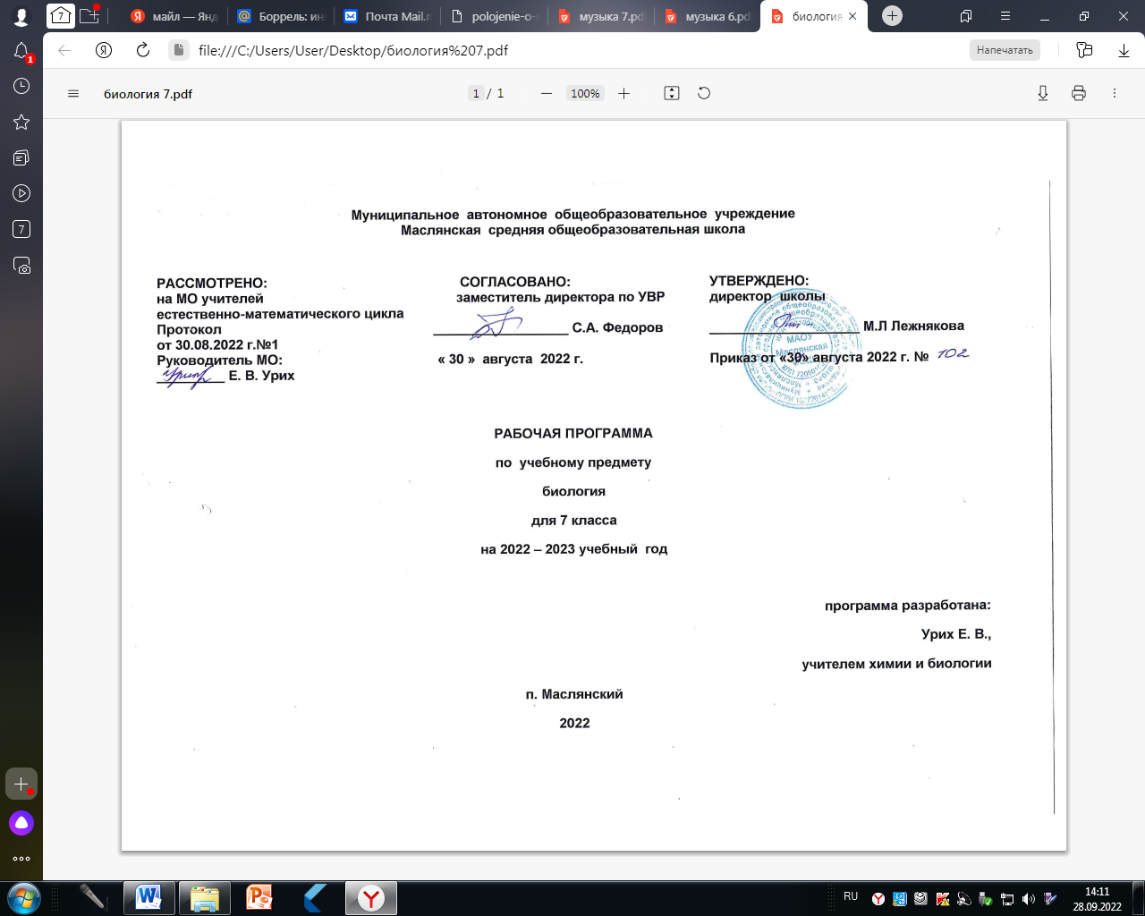Раздел I. Планируемые результаты

Личностные:
- формирование целостного мировоззрения, соответствующего современному уровню развития науки и общественной практики, учитывающего социальное, культурное, языковое, духовное многообразие современного мира;
- формирование коммуникативной компетентности в общении и сотрудничестве со сверстниками, детьми старшего и младшего возраста, взрослыми в процессе образовательной, общественно полезной, учебно-исследовательской, творческой и других видов деятельности;
- формирование ценности здорового и безопасного образа жизни; усвоение правил индивидуального и коллективного безопасного поведения в чрезвычайных ситуациях, угрожающих жизни и здоровью людей, правил поведения на транспорте и на дорогах;
- формирование основ экологической культуры соответствующей современному уровню экологического мышления, развитие опыта экологически ориентированной рефлексивно-оценочной и практической деятельности в жизненных ситуациях;
Метапредметные:
- умение самостоятельно определять цели своего обучения, ставить и формулировать для себя новые задачи в учёбе и познавательной деятельности, развивать мотивы и интересы своей познавательной деятельности;
- умение самостоятельно планировать пути достижения целей, в том числе альтернативные, осознанно выбирать наиболее эффективные способы решения учебных и познавательных задач;
- умение соотносить свои действия с планируемыми результатами, осуществлять контроль своей деятельности в процессе достижения результата, определять способы действий в рамках предложенных условий и требований, корректировать свои действия в соответствии с изменяющейся ситуацией;
- умение оценивать правильность выполнения учебной задачи, собственные возможности её решения;
- владение основами самоконтроля, самооценки, принятия решений и осуществления осознанного выбора в учебной и познавательной деятельности;
- умение определять понятия, создавать обобщения, устанавливать аналогии, классифицировать, самостоятельно выбирать основания и критерии для классификации, устанавливать причинно-следственные связи, строить логическое рассуждение, умозаключение (индуктивное, дедуктивное и по аналогии) и делать выводы;
- умение создавать, применять и преобразовывать знаки и символы, модели и схемы для решения учебных и познавательных задач;
- умение организовывать учебное сотрудничество и совместную деятельность с учителем и сверстниками; работать индивидуально и в группе: находить общее решение и разрешать конфликты на основе согласования позиций и учёта интересов; формулировать, аргументировать и отстаивать своё мнение;
- формирование и развитие экологического мышления, умение применять его в познавательной, коммуникативной, социальной практике и профессиональной ориентации.
Предметные:
- формирование системы научных знаний о живой природе на примере организмов Царства Животные, закономерностях её развития исторически быстром сокращении биологического разнообразия в биосфере в результате деятельности человека, для развития современных естественно-научных представлений о картине мира;
- формирование систематизированных представлений о биологических объектах, процессах, явлениях, закономерностях, об основных биологических теориях, об экосистемной организации жизни, о взаимосвязи живого и неживого в биосфере, о наследственности и изменчивости; овладение понятийным аппаратом биологии;
- приобретение опыта использования методов биологической науки и проведения несложных биологических экспериментов для изучения живых организмов и человека, проведения экологического мониторинга в окружающей среде;
- формирование основ экологической грамотности: способности оценивать последствия деятельности человека в природе, влияние факторов риска на здоровье человека; выбирать целевые и смысловые установки в своих действиях и поступках по отношению к живой природе, здоровью своему и окружающих, осознание необходимости действий по сохранению биоразнообразия и природных местообитаний видов растений и животных;
-формирование представлений о значении биологических наук в решении проблем необходимости рационального природопользования защиты здоровья людей в условиях быстрого изменения экологического качества окружающей среды;
- освоение приёмов оказания первой помощи, рациональной организации труда и отдыха, ухода за домашними животными.

Раздел II. Содержание учебного предмета «Биология», 7 класс

Тема 1. Общие сведения о мире животных. (2 часа)
Зоология – наука о царстве Животные. Отличие животных от растений. Многообразие животных, их распространение. Дикие и домашние животные. Среды жизни и места обитания животных. Взаимосвязи животных в природе. Животные растительноядные, хищные, падалееды, паразиты. Место и роль животных в природных сообществах. Трофические связи в природных сообществах (цепи питания). Экологические ниши. Понятие о биоценозе, биогеоценозе и экосистемы. Зависимость жизни животных от человека. Негативное и заботливое отношение к животным. Охрана животного мира. Классификация животных. Основные систематические группы животных: царство, подцарство, тип, класс, отряд, семейство, род, вид, популяция. Значение классификации животных. Краткая история развития зоологии. Достижения современной зоологии.
Экскурсия № 1. Многообразие животных в природе. Обитание в сообществах.

Тема 2. Строение тела животных. (1 час)
Животный организм как биосистема. Клетка как структурная единица организма. особенности животных клеток и тканей. Органы и системы органов организмов. Регуляция деятельности органов, систем органов и целостного организма.

Тема 3. Подцарство Простейшие, или Одноклеточные животные. (2 часа)
Общая характеристика простейших как одноклеточных организмов. Разнообразие простейших в природе. Разнообразие их представителей в водоемах, почвах и в кишечнике животных.
Корненожки. Обыкновенная амеба как организм. Внешний вид и внутреннее строение (цитоплазма, ядро, вакуоли). Жизнедеятельность одноклеточных организмов: движение, питание, дыхание, выделение, размножение, инцистирование.
Жгутиконосцы. Эвглена зеленая как простейшее, сочетающее черты животных и растений. Колониальные жгутиконосцы.
Инфузории. Инфузория-туфелька как более сложное простейшее. Половой процесс. Ползающие и сидячие инфузории. Симбиотические инфузории крупных животных.
Болезнетворные простейшие: дизентерийная амеба, малярийный паразит. Предупреждение заражения дизентирийной амебой. Районы распространения малярии. Борьба с малярией. Значение простейших в природе и жизни человека.
Лабораторная работа. «Строение и передвижение инфузории.»
.
Тема 4. Подцарство Многоклеточные животные. Тип Кишечнополостные.(1 час)
Общая характеристика типа кишечнополостные. Пресноводная гидра. Внешний вид и поведение. Внутреннее строение. Двухслойность. Эктодерма и энтодерма. Разнообразие клеток. Питание гидры. Дыхание. Раздражимость. Размножение гидры. Регенерация. Значение в природе. Морские кишечнополостные. Их многообразие и значение. Коралловые полипы и медузы. Значение кишечнополостных в природе и жизни человека.
Тема 5. Типы Плоские черви, Круглые черви и Кольчатые черви. (3 часа)
Разнообразие червей. Типы червей. Основные группы свободноживущих паразитических червей. Среда обитания червей.
Плоские черви. Белая планария как представитель свободноживущих плоских червей. Внешний вид. Двусторонняя симметрия. Покровы. Мускулатура. Нервная система и органы чувств. Движение. Питание. Дыхание. Размножение. Регенерация.Свиной (либо бычий) цепень как представитель паразитических плоских червей. Особенности строения и приспособления к паразитизму. Цикл развития и смена хозяев.
Круглые черви. Нематоды, аскариды, острицы как представители типа круглых червей. Их строение, жизнедеятельность и значение для человека и животных. Предохранение от заражения паразитическими червями человека и сельскохозяйственных животных. Понятие «паразитизм» и его биологический смысл. Взаимоотношения паразита и хозяина. Значение паразитических червей в природе и жизни человека.
Кольчатые черви. Многообразие. Дождевой червь. Среда обитания. Внешнее и внутреннее строение. Понятие о тканях и органах. Движение. Пищеварение, кровообращение, выделение, дыхание. Размножение и развитие. Значение и место дождевых червей в биогеоценозах. Значение червей и их место в истории развития животного мира
Лабораторная работа.
Изучение внешнего строения дождевого червя, его передвижение.
Изучение внутреннего строение дождевого червя на готовых влажных препарата.

Тема 6. Тип Моллюски. (2 часа)
Общая характеристика типа. Разнообразие моллюсков. Особенности строения и поведения, связанные с образом жизни представителей разных классов. Роль раковины.
Класс Брюхоногие моллюски. Большой прудовик (либо виноградная улитка) и голый слизень. Их среды обитания. Строение. Питание. Дыхание. Размножение и развитие. Роль в природе и практическое значение.
Класс Двустворчатые моллюски. Беззубка (или перловица) и мидия. Их места обитания. Особенности строения. Передвижение. Питание. Дыхание. Размножение. Роль в биоценозах и практическое значение.
Класс Головоногие моллюски. Осьминоги, кальмары и каракатицы.
Особенности их строения. Передвижение. Питание. Поведение. Роль в биоценозе и практическое значение
Лабораторная работа. Изучение и сравнение раковин пресноводных и морских различных моллюсков.

Тема 7. Тип Членистоногие. (4 часа)
Общая характеристика типа. Сходство и различие членистоногих с кольчатыми червями.
Класс Ракообразные. Общая характеристика класса. Речной рак. Места обитания и образ жизни. Особенности строения. Питание. Дыхание. Размножение. Многообразие ракообразных. Значение ракообразных в природе и жизни человека.
Класс Паукообразные. Общая характеристика и многообразие паукообразных. Паук-крестовик (или любой другой паук). Внешнее строение. Места обитания, образ жизни и поведение. Строение паутины и ее роль. Значение пауков в биогеоценозах.
Клещи. Места обитания, паразитический образ жизни. Особенности внешнего строения и поведения. Перенос клещами возбудителей болезней. Клещевой энцефалит. Меры защиты от клещей. Роль паукообразных в природе и их значение для человека.
Класс Насекомые. Общая характеристика класса. Многообразие насекомых. Особенности строения насекомого (на примере майского жука или комнатной мухи, саранчи или другого крупного насекомого). Передвижение. Питание. Дыхание. Размножение и развитие насекомых. Типы развития. Важнейшие отряды насекомых с неполным превращением: Прямокрылые, Равнокрылые и Клопы. Важнейшие отряды насекомых с полным превращением: Бабочки, Стрекозы, Жесткокрылые (или Жуки), Двукрылые, Перепончатокрылые. Насекомые, наносящие вред лесным и сельскохозяйственным растениям. Одомашнивание насекомых на примере тутового и дубового шелкопрядов. Насекомые – переносчики заболеваний человека. Борьба с переносчиками заболеваний. Пчелы и муравьи – общественные насекомые. Особенности их жизни и организации семей. Поведение. Инстинкты. Значение пчел и других перепончатокрылых в природе и жизни человека. Растительноядные, хищные, падалееды, паразиты и сверхпаразиты среди представителей насекомых. Их биоценотическое и практическое значение. Биологический способ борьбы с насекомыми-вредителями. Охрана насекомых
Лабораторная работа. Внешнее строение насекомого.
Экскурсия. Разнообразие членистоногих.

Тема 8. Тип Хордовые. (17 часов)
Краткая характеристика типа хордовых.
Подтип Бесчерепные. Подтип Черепные. Рыбы.( (3 часа)
Ланцетник – представитель бесчерепных. Местообитание и особенности строения ланцетника. Практическое значение ланцетника.
Общая характеристика подтипа Черепные. Общая характеристика надкласса Рыбы. Класс Хрящевые рыбы. Класс Костные рыбы. Особенности строения на примере костистой рыбы. Внешнее строение. Части тела. Покровы. Роль плавников в движении рыб. Расположение и значение органов чувств. Внутреннее строение костной рыбы: опорно-двигательная, нервная, пищеварительная, дыхательная, кровеносная, половая и выделительная системы. Плавательный пузырь и его значение. Размножение и развитие рыб. Особенности поведения. Миграции рыб. Плодовитость и уход за потомством. Инстинкты и их проявления у рыб. Понятие о популяции. Хрящевые рыбы: акулы и скаты. Многообразие костистых рыб. Осетровые рыбы. Практическое значение осетровых рыб. Современное состояние промысла осетровых. Запасы осетровых рыб и меры по их восстановлению. Двоякодышащие рыбы. Кистеперые рыбы. Их значение в происхождении наземных позвоночных животных. Приспособления рыб к разным условиям обитания.
Промысловое значение рыб. География рыбного промысла. Основные группы промысловых рыб: сельдеобразные, трескообразные, камбалообразные, карпообразные и другие (в зависимости от местных условий). Рациональное использование, охрана и воспроизводство рыбных ресурсов. Рыборазводные заводы и их значение. Прудовое хозяйство. Сазан и его одомашненная форма – карп. Другие виды рыб, используемые в прудовых хозяйствах. Акклиматизация рыб. Биологическое и хозяйственное обоснование акклиматизации. Аквариумное рыбоводство.
Лабораторные работы.
Внешнее строение и особенности передвижения рыб.
Внутреннее строение рыбы.
Класс Земноводные, или Амфибии.(3 часа)
Общая характеристика класса. Внешнее и внутреннее строение лягушки. Земноводный образ жизни. Питание. Годовой цикл жизни земноводных. Зимовки. Размножение и развитие лягушки. Метаморфоз земноводных. Сходство личинок земноводных с рыбами. Многообразие земноводных. Хвостатые (тритоны, саламандры) и бесхвостые (лягушки, жабы, квакши, жерлянки) земноводные. Значение земноводных в природе и в жизни человека. Охрана земноводных. Вымершие земноводные. Происхождение земноводных. Лабораторная работа. Изучение скелета лягушки.
Класс Пресмыкающиеся, или Рептилии. (2 часа)
Общая характеристика класса. Наземно-воздушная среда обитания. Особенности внешнего и внутреннего строения (на примере любого вида ящериц). Приспособление к жизни в наземно-воздушной среде. Питание и поведение. Годовой цикл жизни. Размножение и развитие. Змеи, ужи, гадюки (или другие представители в зависимости от местных условий). Сходство и различие змей и ящериц. Ядовитый аппарат змеи. Действие змеиного яда. Предохранение от укусов змеи и первая помощь при укусе ядовитой змеи. Значение змей в природе и в жизни человека. Другие группы пресмыкающихся: черепахи, крокодилы. Роль пресмыкающихся в природе и жизни человека. Охрана пресмыкающихся.Разнообразие древних пресмыкающихся. Причины их вымирания. Происхождение пресмыкающихся от древних земноводных.
Лабораторная работа. Сравнение скелетов лягушки и ящерицы. Экскурсия. Разнообразие животных родного края (краеведческий музей).
Класс Птицы. (4 часа)
Общая характеристика класса. Среда обитания птиц. Особенности внешнего и внутреннего строения птиц. Приспособленность к полету. Интенсивность обмена веществ. Теплокровность. Усложнение нервной системы, органов чувств, поведения, покровов, внутреннего строения по сравнению с пресмыкающимися. Размножение и развитие. Забота о потомстве. Годовой жизненный цикл и сезонные явления. Перелеты птиц. Происхождение птиц от древних пресмыкающихся. Археоптерикс. Многообразие птиц. Страусовые (бескилевые) птицы. Пингвины. Килегрудые птицы. Распространение. Особенности строения и приспособления к условиям обитания. Образ жизни. Экологические группы птиц. Птицы лесов, водоемов и их побережий, открытых пространств. Растительноядные, насекомоядные, хищные и всеядные птицы. Охрана и привлечение птиц. Роль птиц в биогеоценозах и в жизни человека. Промысловые птицы, их рациональное использование и охран Домашние птицы. Происхождение и важнейшие породы домашних птиц, их использование человеком.
Лабораторные работы.
Внешнее строение птиц. Строение перьев.
Строение скелета птиц.
Изучение строения куриного яйца.
Экскурсия. Знакомство с птицами родного края. (краеведческий музей)

Класс Млекопитающие, или Звери. (5 часов)
Общая характеристика класса. Места обитания млекопитающих. Особенности внешнего и внутреннего строения. Усложнение строения покровов, пищеварительной, дыхательной, кровеносной, выделительной и нервной систем, органов чувств, поведения по сравнению с пресмыкающимися. Размножение и развитие. Забота о потомстве. Годовой жизненный цикл и сезонные явления. Предки млекопитающих – древние пресмыкающиеся. Многообразие млекопитающих. Яйцекладущие. Сумчатые и плацентарные. Особенности биологии. Районы распространения и разнообразие. Важнейшие отряды плацентарных, особенности их биологии. Насекомоядные. Рукокрылые. Грызуны. Зайцеобразные. хищные (Псовые, Кошачьи, Куньи, Медвежьи). Ластоногие. Китообразные. Парнокопытные. Непарнокопытные. Хоботные. Приматы. Основные экологические группы млекопитающих: лесные, открытых пространств, водоемов и их побережий, почвенные. Домашние звери. Разнообразие пород и их использование человеком. Дикие предки домашних животных.
Значение млекопитающих. Регулирование их численности в природе и в антропогенных ландшафтах. Промысел и промысловые звери. Акклиматизация и реакклиматизация зверей. Экологическая и экономическая целесообразность акклиматизации. Рациональное использование и охрана млекопитающих
Лабораторная работа. Строение скелета млекопитающих.
Контрольная работа по ведущей теме.

Тема 9. Развитие животного мира на Земле. (2 часа)
Историческое развитие животного мира, доказательства. Основные этапы развития животного мира на Земле. Понятие об эволюции. Разнообразие животного мира как результат эволюции живой природы. Биологическое разнообразие как основа устойчивого развития природы и общества.
Уровни организации живой материи. Охрана и рациональное использование животных. Роль человека и общества в сохранении многообразия животного мира на нашей планете.

Раздел III. Тематическое планирование с учётом рабочей программы
воспитания с указанием количества часов, отведённых на изучение темы.
Реализация рабочей программы воспитания в урочной деятельности направлена на формирование понимания важнейших социокультурных и духовно-нравственных ценностей.
Механизм реализации рабочей программы воспитания:
- установление доверительных отношений между педагогическим работником и его обучающимися, способствующих позитивному восприятию обучающимися требований и просьб педагогического работника, привлечению их внимания к обсуждаемой на уроке информации, активизации их познавательной деятельности;
- привлечение внимания обучающихся к ценностному аспекту изучаемых на уроках явлений, организация их работы с получаемой на уроке социально значимой информацией, инициирование ее обсуждения, высказывания обучающимися своего мнения по ее поводу, выработки своего к ней отношения;
- применение на уроке интерактивных форм работы с обучающимися: интеллектуальных игр, стимулирующих познавательную мотивацию обучающихся;
-проведение предметных олимпиад, турниров, викторин, квестов, игр-экспериментов, дискуссии и др.
- демонстрация примеров гражданского поведения, проявления добросердечности через подбор текстов для чтения, задач для решения, проблемных ситуаций, обсуждения, анализ поступков людей и др.
- применение на уроках групповой работы или работы в парах, которые учат обучающихся командной работе и взаимодействию с другими обучающимися; включение в урок игровых процедур, которые помогают поддержать мотивацию обучающихся к получению знаний, налаживанию позитивных межличностных отношений в классе, помогают установлению доброжелательной атмосферы во время урока. - посещение экскурсий, музейные уроки, библиотечные уроки и др.
- приобщение обучающихся к российским традиционным духовным ценностям, включая культурные ценности своей этнической группы, правилам и нормам поведения в российском обществе.
- побуждение обучающихся соблюдать на уроке общепринятые нормы поведения, правила общения, принципы учебной дисциплины, самоорганизации, взаимоконтроль и самоконтроль
- организация шефства мотивированных и эрудированных обучающихся над их неуспевающими одноклассниками, дающего обучающимся социально значимый опыт сотрудничества и взаимной помощи.

№ п/п | Раздел, тема | Количество часов
1. Общие сведения о мире животных. |  | 2
1 | Зоология — наука о животных. Урок – экскурсия «Животные родного края». | 1
2 | Классификация животных и основные систематические группы. | 1
II. Строение тела животных. |  | 1
3 | Клетка, ткани, органы и системы органов. | 1
III. Подцарство Простейшие, или Одноклеточные |  | 2
4 | Тип Саркодовые и жгутиконосцы. | 1
5 | Тип Инфузории. Значение простейших. | 1
IV. Подцарство Многоклеточные. Тип Кишечнополостные. |  | 1
6 | Строение и жизнедеятельность кишечнополостных. | 1
V. Типы Плоские черви, Круглые черви, Кольчатые черви. |  | 3
7 | Тип Плоские черви. | 1
8 | Тип Круглые черви. | 1
9 | Тип Кольчатые черви. | 1
VI. Тип Моллюски. |  | 2
10 | Общая характеристика моллюсков. Класс Брюхоногие моллюски. | 1
11 | Классы Двустворчатые и Головоногие моллюски. | 1
VII. Тип Членистоногие. |  | 4
12 | Класс Ракообразные. | 1
13 | Класс Паукообразные. | 1
14 | Класс Насекомые. | 1
15 | Типы развития насекомых. Общественные насекомые.  Виртуальная экскурсия «Разнообразие членистоногих». | 1
VIII Тип Хордовые. Бесчерепные. Надкласс Рыбы. |  | 3
16 | Подтип Бесчерепные. | 1
17 | Надкласс Рыбы. Внешнее и внутреннее строение рыб. | 1
18 | Особенности размножения рыб. Основные систематические группы рыб. | 1
IX. Класс Земноводные, или Амфибии. |  | 3
19 | Среда обитания и строение тела земноводных. | 1
20 | Строение и функции внутренних органов земноводных. | 1
21 | Годовой жизненный цикл, многообразие земноводных. | 1
X. Класс Пресмыкающиеся, или Рептилии. |  | 2
22 | Внешнее и внутреннее строение пресмыкающихся. | 1
23 | Размножение и многообразие пресмыкающихся. | 1
XI. Класс Птицы. |  | 4
24 | Внешнее строение и скелет птиц. | 1
25 | Внутреннее строение птиц. | 1
26 | Размножение и развитие птиц. Годовой жизненный цикл. | 1
27 | Разнообразие птиц. Значение и охрана птиц. Происхождение птиц.  Круглый стол «Как появились птицы на нашей планете?» | 1
XII. Класс Млекопитающие, или Звери. |  | 5
28 | Внешнее и внутреннее строение млекопитающих. | 1
29 | Размножение и развитие млекопитающих. Годовой жизненный цикл. | 1
30 | Происхождение и разнообразие млекопитающих. Отряды млекопитающих. | 1
31 | Отряды млекопитающих. Викторина «Хочу всё знать». | 1
32 | Экологические группы млекопитающих. Значение млекопитающих для человека. | 1
XIII. Развитие животного мира на Земле. |  | 2
33 | Доказательства эволюции животного мира. | 1
34 | Современный мир живых организмов. Биосфера. | 1
Итого |  | 34

